  - В каких электроцепях резисторы 2 и 3 соединены параллельно.
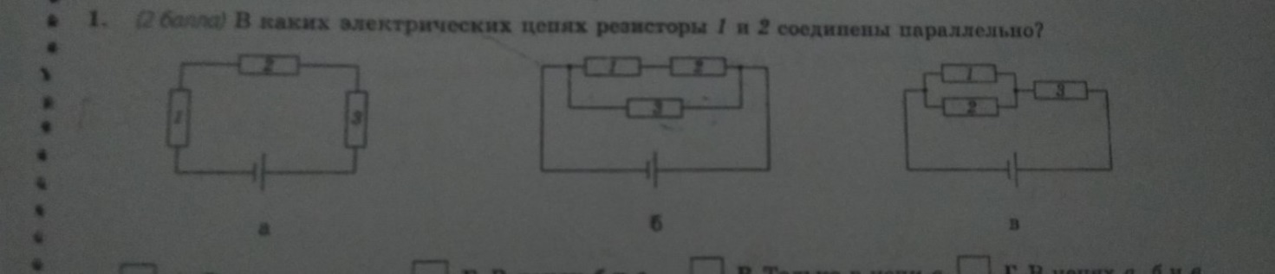
  - В каких электроцепях резисторы 2 и 3 соединены последовательно
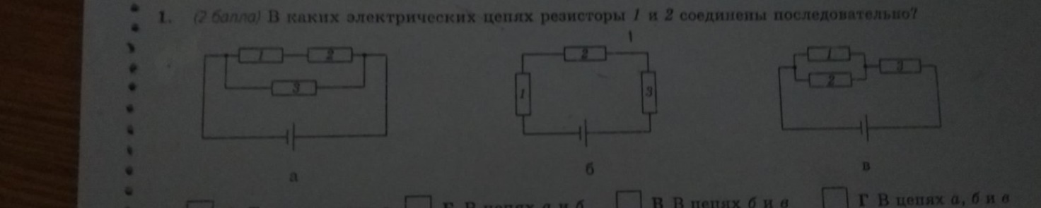
- Задание №2:
Прочитав вопрос, напишите его номер и ответ:
      - Газовая, электрическая –
      - Нагревательный, бытовой, электрический –
      - Электрический, фарфоровый, заварной –
      - Кухонная, измерительная, бытовая –
      - Острая, медицинская, швейная –
      - Удобная, освещенное, рабочее –
      - Спиленное, хвойное –
      - Твердое, пластичное, ржавое –
      - Твердое, хрупкое, прозрачное –
      - Природная, искусственная, производственная –

